ЛАБОРАТОРНАЯ РАБОТА №2. ИССЛЕДОВАНИЕ ШИФРОВАНИЯ В WI-FI МОДЕМАХ

1. Механизм WEP шифрования.
Шифрование WEP (Wired Equivalent Privacy, секретность на уровне проводной связи) основано на алгоритме RC4 (Rivest’s Cipher v.4, код Ривеста). Для нормального обмена пользовательскими данными ключи шифрования у абонента и точки радио-доступа должны быть идентичными. Алгоритм основан на генерации ключевой последовательности. Для кодирования передаваемой информации между ключевой последовательностью и пользовательской информацией осуществляется логическая операция «XOR» (eXclusive OR- исключающее ИЛИ). А на приемной стороне для расшифровки данных между пользовательской информацией и ключевой последовательностью вновь производится логическая операция «XOR». Таким образом, пользовательская информация выделяется из состава зашифрованных данных.

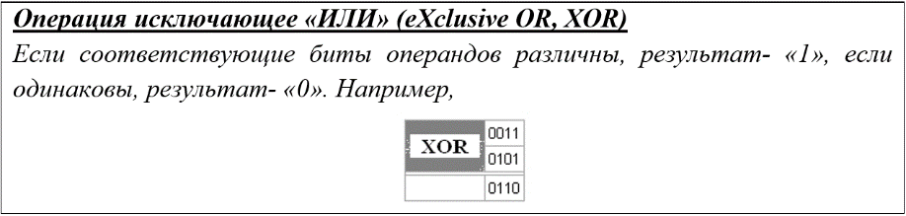
Особенности WEP- шифрования:
- Достаточно устойчив к атакам, связанным с простым перебором ключей шифрования, что обеспечивается необходимой длиной ключа и частотой смены ключей;
- Эффективность: WEP может быть легко реализован;
- Использование WEP-шифрования не является обязательным в сетях стандарта IEEE 802.11.
Для непрерывного шифрования потока данных используется потоковое и блочное шифрование.
Потоковое шифрование. При потоковом шифровании выполняется операция XOR между ключевой последовательностью, генерируемой алгоритмом шифрования на основе заранее заданного ключа, и исходного сообщения. Ключевая последовательность имеет длину, соответствующую длине исходного сообщения, подлежащего шифрованию (рис.1).

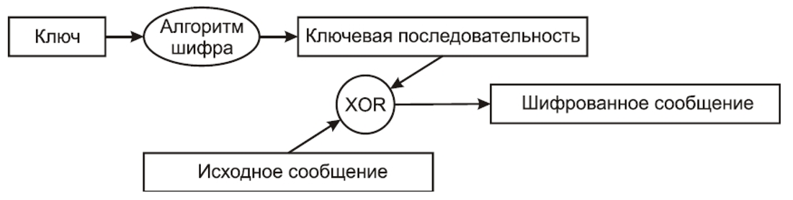
Рис.1.

Блочное шифрование. Блочное шифрование работает с блоками заранее определенной длины, не меняющейся в процессе шифрования. Исходное сообщение фрагментируется на блоки, и функция XOR вычисляется над ключевой последовательностью и каждым блоком. Размер блока фиксирован, а последний фрагмент исходного сообщения дополняется пустыми символами до длины нормального блока (рис.2). Например, при блочном шифровании с 16-байтовыми блоками исходное сообщение длиной в 38 байтов фрагментируется на два блока длиной по 16 байтов и 1 блок длиной 6 байтов, который затем дополняется 10 байтами пустых символов до длины нормального блока.

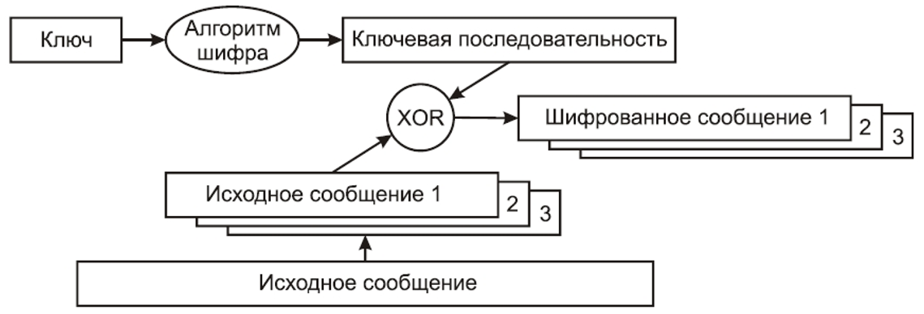
Рис.2.

Потоковое шифрование и блочное шифрование используют метод электронной кодовой книги (ECB). Метод ECB характеризуется тем, что одно и то же исходное сообщение на входе всегда порождает одно и то же зашифрованное сообщение на выходе. Это представляет собой потенциальную брешь в системе безопасности, ибо сторонний наблюдатель, обнаружив повторяющиеся последовательности в зашифрованном сообщении, в состоянии сделать обоснованные предположения относительно идентичности содержания исходного сообщения. Для устранения указанной проблемы используют векторы инициализации (Initialization Vectors, IVs).
Вектор инициализации (Initialization Vector, IV). Вектор инициализации используется для модификации ключевой последовательности. При использовании вектора инициализации ключевая последовательность генерируется алгоритмом шифрования, на вход которого подаётся секретный ключ, совмещённый с IV. При изменении вектора инициализации ключевая последовательность также меняется. На рис. 3 исходное сообщение шифруется с использованием новой ключевой последовательности, сгенерированной алгоритмом шифрования после подачи на его вход комбинации из секретного ключа и вектора инициализации, что порождает на выходе шифрованное сообщение.

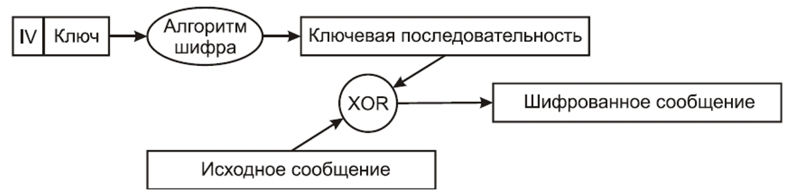
Рис.3.

Стандарт IEEE 802.11 рекомендует использование нового значения вектора инициализации для каждого нового фрейма, передаваемого в радиоканал. Таким образом, один и тот же нешифрованный фрейм, передаваемый многократно, каждый раз будет порождать уникальный шифрованный фрейм. Вектор инициализации имеет длину 24 бита и совмещается с 40- или 104-битовым базовым ключом шифрования WEP, таким образом, что на вход алгоритма шифрования подается 64- или 128-битовый ключ. Вектор инициализации присутствует в нешифрованном виде в заголовке фрейма в радиоканале, с тем, чтобы принимающая сторона могла успешно декодировать этот фрейм. Несмотря на то, что обычно говорят об использовании шифрования WEP с ключами длиной 64 или 128 битов, эффективная длина ключа составляет лишь 40 или 104 бита по причине передачи вектора инициализации в нешифрованном виде. При настройках шифрования в оборудовании при 40-битном эффективном ключе вводятся 5 байтовых ASCII-символов (5·8=40), при 104-битном эффективном ключе вводятся 13 байтовых ASCII-символов (13·8=104).

2. Механизм WPA шифрования.
Стандарт безопасности WPA (Wi-Fi Protected Access- безопасный доступ к Wi-Fi сети) обеспечивает уровень безопасности куда больший, чем может предложить WEP. Он перебрасывает мостик между стандартами WEP и 802.11i (WPA2) и имеет то преимущество, что микропрограммное обеспечение более старого оборудования может быть заменено без внесения аппаратных изменений. Основной принцип, на котором основано WPA- шифрование, состоит в том, что IV, MAC-адрес передатчика и WEP-ключ обрабатываются вместе с помощью двухступенчатой функции перемешивания. Результат применения этой функции соответствует стандартному 104-разрядному WEP-ключу и 24-разрядному IV.
Процесс WPA- шифрования можно разбить на следующие этапы (рис.4):
1) Базовый WEP-ключ перемешивается со старшими 32 разрядами 48-разрядного IV и MAC-адресом передатчика. Результат этого действия называется ключ 1-й фазы;
2) Ключ 1-й фазы снова перемешивается с WEP- ключом, IV и MAC-адресом передатчика для выработки значения пофреймового ключа;
3) Пофреймовый ключ используется для WEP-шифрования фрейма данных.

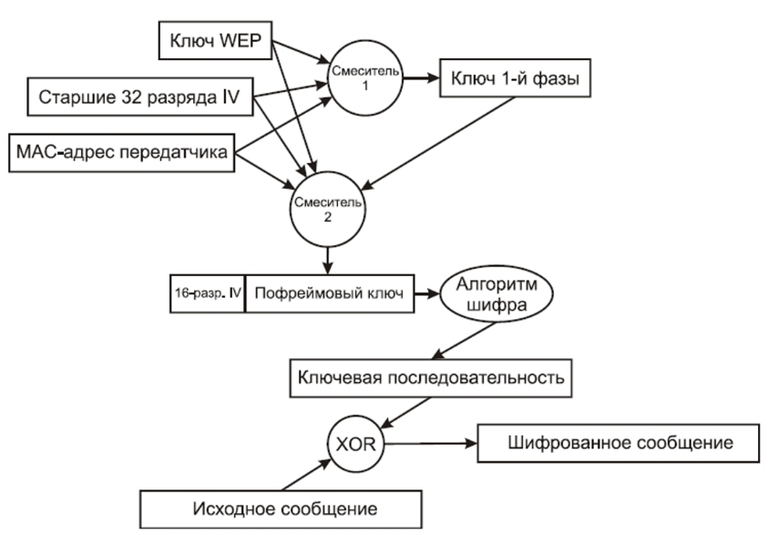
Рис.4.
Настройка точки доступа на WEP-шифрование.
1. Для этого подключаемся к точке доступа, вводим режим, SSID и номер канала;
2. Далее в поле Authentication (Аутентификация) ставим Shared Key (с общим ключом) (рис.5);
2. Так как аутентификация с общим ключом предполагает ещё и шифрование данных по WEP, то в поле Encryption (Шифрование) активно только будет Enable;
3. Выбираем тип ключа (Key Type) и размер ключа (Key Size);
4. Вводим несколько ключей, последовательно выбирая в поле Valid Key (Действующий ключ). И при 64-битном ключе с типом ключа ASCII нужно ввести 5- значную последовательность, например pass1.
Теперь, после применения настроек, на клиентской стороне, надо выставить те же самые параметры, и подключиться к ней.

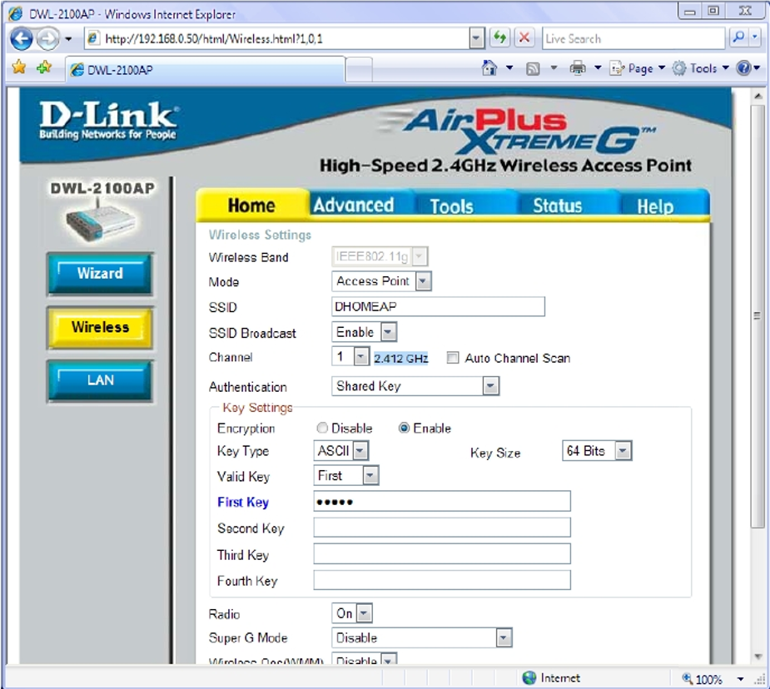
Рис.5.

